中国中医科学院广安门医院2026年“呦呦鹿鸣”研究生

暑期研学活动通知

- 研学活动概况
为促进全国优秀大学生之间的交流，促进中医学相关领域优秀人才对广安门医院的了解，中国中医科学院拟于2026年7月19日-7月24日组织开展“呦呦鹿鸣”研究生暑期研学活动（以下简称“研学活动”）活动。本次活动面向全国具有推荐免试资格高校，有意向推荐免试至我院攻读硕士学位研究生的2027届优秀本科毕业生，以及来自“双一流”建设高校或境外知名高校，有意向“申请-考核”攻读我院2027年中国中医药联合研究生院专项学术学位博士研究生的优秀硕士毕业生。2026年研学活动由研究生院主办，我院为承办单位之一，拟招收学员30-40名。
- 申请条件
- 基本条件
- 政治立场坚定，热爱中医药事业，遵纪守法，身心健康；
- 具备较强的科研创新能力、实践应用能力及团队协作能力；
- 学习成绩优异，综合素质突出，在学术竞赛、科研成果或特殊专长方面有突出表现者优先。
- 本科生专项条件
- 需为2027届优秀本科毕业生，“双一流”建设高校中可获得推免资格的学生优先；
- 英语水平：CET-4≥425分，或具备雅思、托福等国际考试优良成绩，或有英文论文发表经历；
- 优先条件：以第一作者发表学术论文、承担大学生课题或获优秀学生干部等荣誉者。
- 硕士生专项条件
- 需为2027届优秀硕士毕业生，优先接收“双一流”高校或QS/Times/U.S.News世界排名前100名境外高校学生；
- 英语水平（满足其一）：CET-6≥425分、TOEFL≥90分、GRE≥305分、IELTS≥6.0，或在英语国家获得学位等；
- 学术成果（具备任意2项及以上）：以第一作者/通讯作者发表SCI论文（影响因子≥2，综述除外）或中医药T1级期刊论文；以第一发明人取得技术专利（发明专利/实用新型专利）或软件著作权；其他代表性学术成果（第一完成人）。
- 报名材料
- 《报名申请表》（附件1）电子版；
- 个人陈述（含学习科研经历、未来规划等）；
- 教育部学籍在线验证报告：登陆“学信网”在“在线认证”一栏申请办理教育部学籍在线验证报告(电子版)，下载并打印；
- 高级职称专家推荐函1份；
- 支撑材料（合并为PDF）：
- 本/硕阶段成绩单及排名证明；
- 英语水平证明（四六级/雅思/托福等）；
- 学术成果证明（论文首页、期刊分区截图、影响因子证明等，需标注作者信息）；
- 获奖证书、专利证书等其他材料。
- 申请流程
- 报名时间：截至2026年7月7日17:00，逾期无效；
- 报名方式：登录链接填写信息，仅可申报1个专业/导师； 报名链接：https://f.wps.cn/g/I6BGuMXY/
- 材料提交：将所有材料按顺序合并为PDF，命名为“姓名+申报专业”，在报名系统中上传。
- 资格审定
- 由专项工作小组审核材料，择优确定参加名单；
- 入选名单将于钉钉群内公布，未入选者不另行通知。
- 活动安排
- 活动内容
学术交流：启动仪式、名师讲堂、学科前沿研讨；
实践体验：科研临床实践、导师面对面交流；
政策解读：招生政策、培养模式、奖助体系说明。
- 食宿保障
医院统一安排住宿，免学员食宿费用；往返交通费自理。
- 注意事项
- 材料须真实有效，弄虚作假者取消资格并通报所在高校；
- 推免生需通过教育部“全国推免服务系统”完成志愿填报；
- 学员需全程参与活动，签署安全承诺书，擅自离开视为放弃资格；
- 咨询方式：夏老师 010-88001241；
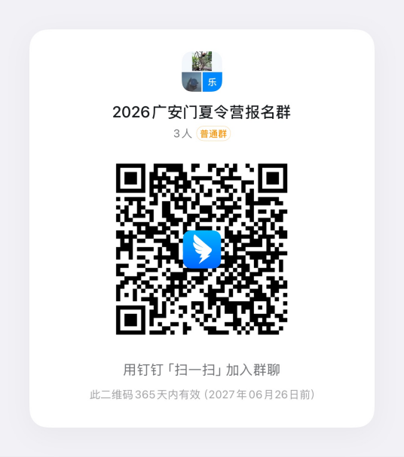
- 请扫码加入钉钉群，昵称格式：“姓名+报考专业+联系电话”；
- 本通知最终解释权归中国中医科学院广安门医院教育处所有。

附件： 1. 《报名申请表》
2. 《安全承诺书》

中国中医科学院广安门医院
2026年6月26日

附件1
中国中医科学院广安门医院2026年
“呦呦鹿鸣”暑期研学活动报名申请表
姓名 |  | 性别 |  |  | 照片  免冠白底
身份证号 |  | 政治面貌
院校名称 |  | 院系名称
专业名称 |  | 辅导员姓名及联系方式
意向报考院所 |  | 意向专业 |  | 意向导师
成绩绩点/  绩点总分 |  | 综合排名/  排名人数 |  | 专业排名/  排名人数
电子邮箱 |  |  | 联系电话
英语水平/成绩
个人爱好或特长
本科阶段科研及社会实践经历

本科阶段所获奖项

自我评价
我承诺，以上内容全部属实。
本人签字：
年 月 日

附件2 安全承诺书

中国中医科学院广安门医院
暑期研学活动安全承诺书

我是 大学 学院 级学生，姓名： (身份证号： )，我自愿报名参加中国中医科学院广安门医院2026年“呦呦鹿鸣”暑期研学活动。研学活动举办时间（起止时间）: ，举办地点:北京。在研学活动期间，如发生特殊情况的紧急联系人 ，关系 ，联系电话 。
本人承诺:
1.自觉遵守法律法规和各项纪律，准时参加研学活动安排的各项活动，不单独行动，活动结束后及时返程。
2.如遇特殊情况需要离开，联系负责老师办理请假手续，经批准后方可离开。
3.晚上按时就寝，不留宿外人，不在规定区域外住宿。
4.不隐瞒自己的病史及自身的生理变化，如身体有任何不适，及时向负责老师报告。

本人认同:

本人 以购买保险形式保障本人利益，符合保险理赔标准的，由保险公司按照规定予以赔偿，院/所不再另外承担责任。本人报到之前和离开之后，与院/所没有任何关系，责任自负。

本人签字:
年 月 日

本人系 同学的（老师/家人，请勾选)，已周知并同意其参加 举行的2026年“呦呦鹿鸣”暑期研学活动。

本人签字:
联系方式：
年 月 日

